**[Eternal Guardians]옵션 추출 시스템**



작성자: 김택훈

작성자: 김택훈

작성일: 2015 06 11

Ver.버전: 1.00

# Revision

|  |  |  |  |
| --- | --- | --- | --- |
| 날짜 | 작업내용 | 작업자 | Version |
| 2016.02.15 | 아이템 옵션 추출 시스템 구상 및 설계 | 김택훈 | 1.0 |
| 2016.02.19 | 아이템 옵션 추출 DataTable Schema 구조. | 김택훈 | 1.0 |
| 2016.03.04 | 아이템 옵션 추출 FLOW 수정 및 MSG 추가 | 김택훈 | 2.0 |

# 목차

Revision 0

목차 1

1. 옵션 추출 시스템 개요 3

1.1 의의 3

1.2 목적 3

2. 옵션 추출 Rule 3

2.1 옵션 추출 조건 3

2.2 옵션 추출 적용 대상 및 추출 옵션 개수 4

2.3 옵션 추출 부여 적용 및 방식 5

3. 옵션 추출 진행 및 방법 5

3.1 옵션 추출 시 필요 요구 아이템 5

3.2 옵션 추출 진행 및 방법 5

4. 옵션 추출 구조 6

4.1 옵션 추출 여부 6

4.2 옵션 추출 인덱스 설정 6

4.3 옵션 추출 재료 설정 7

4.4 옵션 추출 재료 개수 설정 7

5. 옵션 추출 Data Table 8

5.1 OptionExtractions Table 8

6. 옵션 추출 관련 FLOW 0

6.1 옵션 추출 Flow 0

7. 옵션 추출 UI 0

7.1 옵션 추출 UI – 대장간 0

7.2 옵션 추출 UI – 추출 아이템 선택 및 MSG 처리 1

7.3 옵션 추출 UI – 추출 아이템 선택 및 정보처리 2

7.4 옵션 추출 UI – 강화 아이템 선택 및 추출 MSG3 처리 3

7.5 옵션 추출 UI – 추출 FX 4

7.6 옵션 추출 UI – 추출 완료 5

7.7 옵션 추출 관련 Message 6

8. 기타 6

8.1 주의 사항 6

# 옵션 추출 시스템 개요

## 의의

아이템 강화와 분해 시스템의 존재로 기존 옵션의 유지/보존과 연관된 보상적 형태와 아이템 파밍 활성화에 대한 해결방안으로 옵션 추출을 게임 내

시스템으로 구현하며, 이에 따른 옵션 추출에 대한 전반적인 규칙 정립.

## 목적

아이템 등급과 종류(부위별 파츠)에 따라 아이템의 옵션 추출 시 연동되는 옵션 추출 테이블을 설정/활용하는데 그 목적을 둔다.

# 옵션 추출 Rule

## 옵션 추출 조건

1. 아이템에는 아이템의 등급과 부위(파츠)에 따른 랜덤으로 옵션이 추가로 부여된다. 해당 랜덤 옵션을 특정한 아이템 재료를 사용하여 대상 아이템의 랜덤 옵션을 추출하는 시스템이다.
2. 옵션 추출에 대상은 장비(장착) 아이템에 한하여 제한하며, 장착 아이템 중에 **무기, 투구, 상의, 반지만 가능**하다.
3. 강화된 아이템은 추출 조건은 아니지만, 추출 조건 만족 후 강화 여부를 체크하여 추출 시 해당 강화 아이템 추출 여부를 묻는 확인 정보 창을 띄워준다.
4. 다음 표는 게임 내 아이템 옵션 추출 관련 시스템에 추출 조건에 대한 조건 구분 및 설명이다.

|  |  |
| --- | --- |
| 옵션 추출 조건 구분 | 설명 |
| 장착 여부 | 장착된 아이템은 추출 불가 -> 장착 해제 유도. |
| 아이템 분류 | 장착(장비)아이템 중 무기, 투구, 상의, 반지만 추출 가능 |
| 아이템 등급 | 장착(장비) 아이템 중 등급이 유일(유니크) 이상 추출 가능.  일반(노멀), 마법(매직), 희귀(레어) 등급은 추출 불가. |

## 옵션 추출 적용 대상 및 추출 옵션 개수

1. 위에서 언급한 장비(장착) 아이템 중 무기, 투구, 상의, 반지가 추출 대상이다.
2. 해당 파츠의 아이템들은 등급이 유일(유니크) 이상인 경우 추출이 가능하다.
3. 특별히 옵션 추출 부여 가능 아이템 기준을 두지 않지만, 유니크/히어로/레전드 등급의 무기, 투구, 상의, 반지 아이템 외에는 제한을 걸도록 한다. (대상 외 아이템에게는 ExtractionAble 설정에 값을 설정하지 않는다. 0 값)
4. Item_Infos 테이블 Item 시트의 **Grade 값이 4 이상(매직 등급) 가능.**
5. **Grade** 값이 4이상인 아이템에만 **ExtractionAble 에 가능 설정 및 OptionExtractionsID 값을 설정한다.**
6. 아이템 종류 및 등급에 따른 랜덤옵션 추출 개수는 다음 아래 표와 같다..

|  |  |  |  |  |
| --- | --- | --- | --- | --- |
| 장비 아이템 종류 | 파츠 구분 | 아이템 등급 별 옵션 추출 적용(결정) 개수 | | |
| 유니크(유일) | 히어로(영웅) | 레전드(전설) |
| 무기 | 무기 | 2 | 3 | 3 |
| 방어구 | 투구 | 2 | 3 | 3 |
|  | 상의 | 2 | 3 | 3 |
| 장신구 | 반지 | 2 | 3 | 3 |

## 옵션 추출 부여 적용 및 방식

1. 아이템 생성 시 해당 아이템에게 **부여(저장)된 랜덤 옵션 종류 및 범위 값을 추출 시 그대로 추출**한다.
2. Item_Infos 테이블 Item 시트의 RandomOptionGroup 필드값에 옵션 추출 그룹에 의해 OptionItemRandom 시트의 OptionAdjustType, OptionDataType, OptionValueMin, OptionValueMax 등의 세부 설정으로 **결정된 옵션을 저장된 값 그대로 추출**한다.
3. **캐릭터 귀속 옵션으로 저장되며, 동일한 부위의 아이템으로 추출 시 최종 추출 아이템 옵션으로 교체**된다.

# 옵션 추출 진행 및 방법

## 옵션 추출 시 필요 요구 아이템

1. 옵션 추출 시 필요 요구 아이템은 아이템 종류에 관계없이 아이템 등급에 따른다.
2. 아이템 등급에 따른 필요 요구 아이템의 종류와 개수는 다음 아래 표와 같다.

|  |  |  |
| --- | --- | --- |
| 아이템 등급 | 요구 아이템 종류 | 개수 |
| 유니크(유일) | 4등급 룬 | 1 개 |
| 히어로(영웅) | 5등급 룬 | 1 개 |
| 레전드(전설) | 6등급 룬 | 1 개 |

## 옵션 추출 진행 및 방법

1. 아이템 옵션 추출은 가방(인벤토리) 및 대장간 아이콘에서 진행이 가능하다.
2. 아이템 정보보기창에서 추출 버튼을 통해 대장간으로 이동하여 해당 아이템 추출을 진행할 수 있다.
3. 추출 아이템 선택 후 추출 버튼을 클릭하면 추출 가능 아이템 여부를 확인하여 다음 단계로 진행.
4. 추출 가능 아이템인 경우 추출 시 필요 요구 아이템 소유 여부 확인하여 다음 단계로 진행.
5. 위 3)번, 4)번 항목을 만족하면 해당 아이템을 추출한다.
6. **이전에 추출이 된 동일한 파츠인 경우 이전 추출 정보는 사라지고 최근 추출 정보로 교체**된다.

7.1 옵션 추출 UI 참고

# 옵션 추출 구조

## 옵션 추출 여부

1. 옵션 추출은 아이템 테이블에서 추출 가능 여부를 결정할 수 있다.
2. Item 테이블의 ExtractionAble필드값으로 옵션 추출 가능, 불가능을 설정한다.

|  |  |  |
| --- | --- | --- |
| 옵션 값의 가감 구분  ExtractionAble | 설정 값 | 설명 |
| 추출 불가 | 0 | 해당 아이템의 랜덤 옵션을 추출 할 수 없다. |
| 추출 가능 | 1 | 해당 아이템의 랜덤 옵션을 추출 할 수 있다. |

## 옵션 추출 인덱스 설정

1. 아이템 테이블에서 추출 가능 여부가 가능인 아이템의 추출 인덱스를 연동하여 옵션 추출 재료 및 개수 등과 연동.
2. Item 테이블의 OptionExtractionsID필드값으로 옵션 추출 테이블과 연동설정한다.

|  |  |  |
| --- | --- | --- |
| 옵션 값의 가감 구분  OptionExtractionsID | 설정 값 | 설명 |
| 없음 | 0 | 랜덤 옵션 추출 인덱스 없음 |
| 추출 인덱스 | 추출 테이블 인덱스 | 랜덤 옵션 추출 인덱스와 연동. |

## 옵션 추출 재료 설정

1. 옵션 추출 테이블에서 아이템 테이블과의 추출 인덱스와 연동된 추출 재료 설정.
2. 옵션 OptionExtractions테이블의 ItemCode 필드값으로 해당 옵션 추출에 필요한 재료 아이템의 인덱스를 설정한다.

|  |  |  |
| --- | --- | --- |
| 옵션 값의 가감 구분  ItemCode | 설정 값 | 설명 |
| 없음 | 0 | 랜덤 옵션 추출 시 재료 아이템 인덱스 없음 |
| 재료 아이템 인덱스 | 아이템 인덱스 | 랜덤 옵션 추출 시 재료 아이템 인덱스와 연동. |

## 옵션 추출 재료 개수 설정

1. 옵션 추출 테이블에서 재료 아이템이 설정되면 해당 재료 아이템의 필요 요구 개수 설정.
2. 옵션 OptionExtractions테이블의 ItemCount필드값으로 해당 옵션 추출에 필요한 재료 아이템의 개수를 설정한다.

|  |  |  |
| --- | --- | --- |
| 옵션 값의 가감 구분  ItemCount | 설정 값 | 설명 |
| 없음 | 0 | 랜덤 옵션 추출 시 재료 아이템의 개수 요구 없음 |
| 재료 아이템 개수 | 1~N | 랜덤 옵션 추출 시 재료 아이템의 N 개 요구. |

# 옵션 추출 Data Table

## OptionExtractions Table

|  |  |
| --- | --- |
| AccessCode | Comments |
| **Read** | Tool 에서 읽어들이는 값에 대한 여부를 결정하는 필드. |
| **Description** | 추출 옵션 리스트 설명 |
| **OptionExtractionsID** | 아이템 옵션 추출 인덱스 |
| **ItemCode** | 옵션 추출에 요구되는 재료 아이템 인덱스 |
| **ItemCount** | 재료 아이템 아이템 요구 개수 |
| **Comment** | 재료설명 |

# 옵션 추출 관련 FLOW

## 옵션 추출 Flow

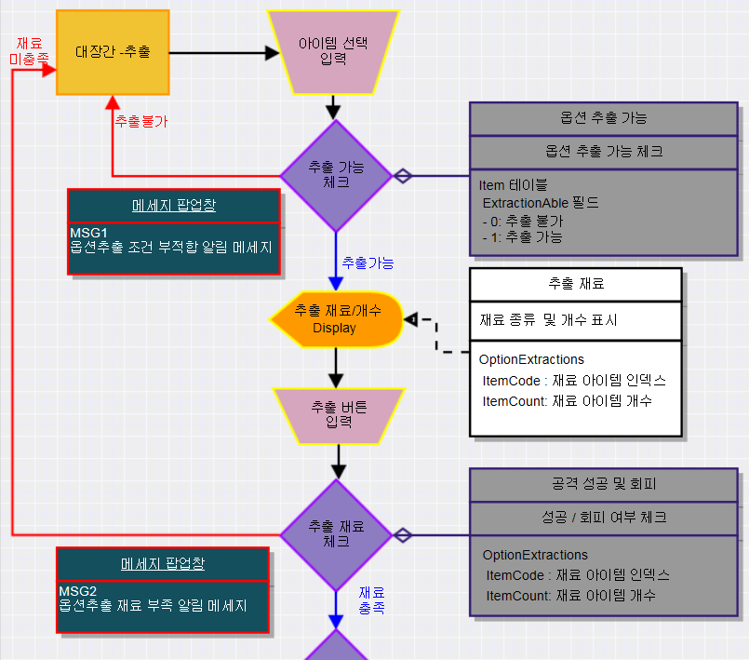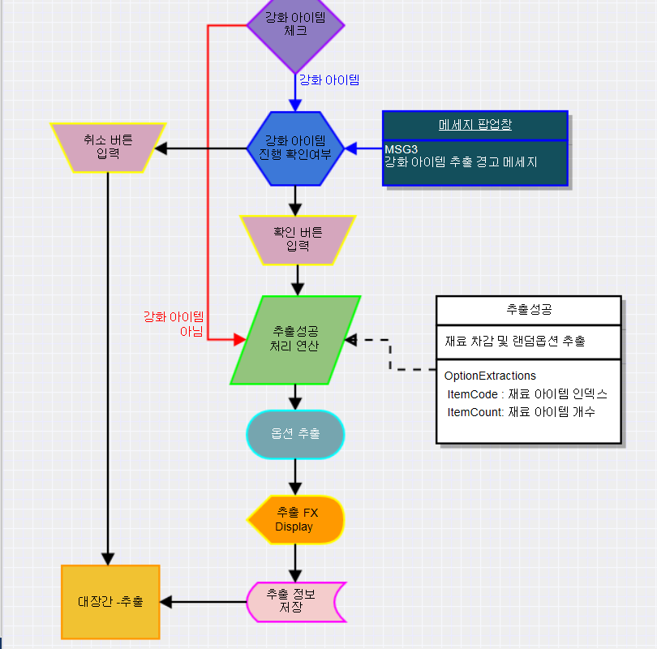

# 옵션 추출 UI

## 옵션 추출 UI – 대장간

1. 대장간에서 추출 시스템 기본 UI
2. 기본 태그의 포커싱은 상위 태그는 무기, 하위 태그는 강화에 둔다. [그림 1],
3. 플레이어가 원하는 아이템 태그 변경 가능 [그림 2]

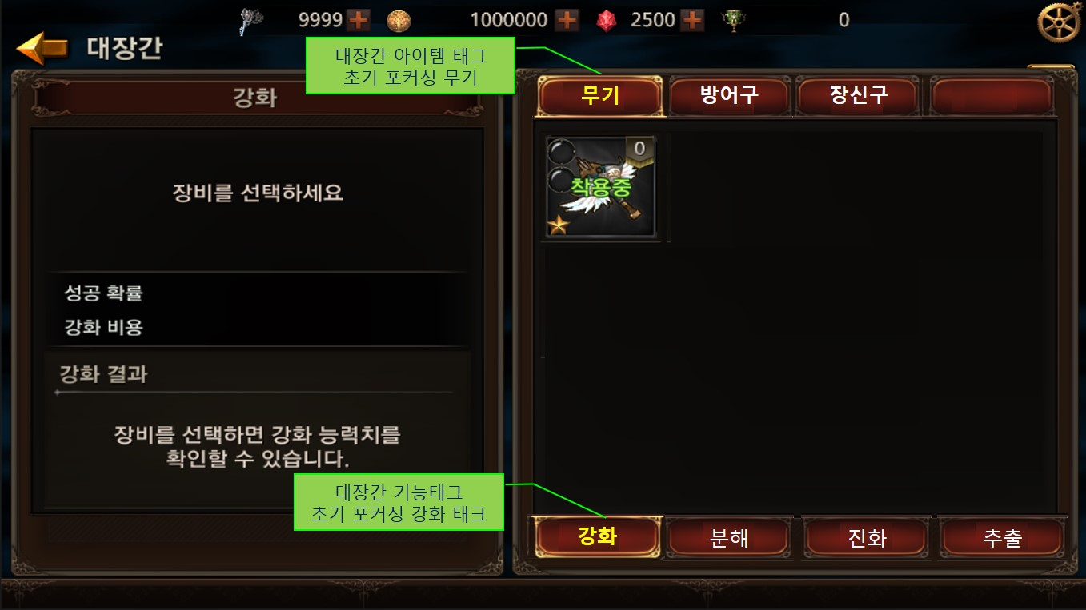 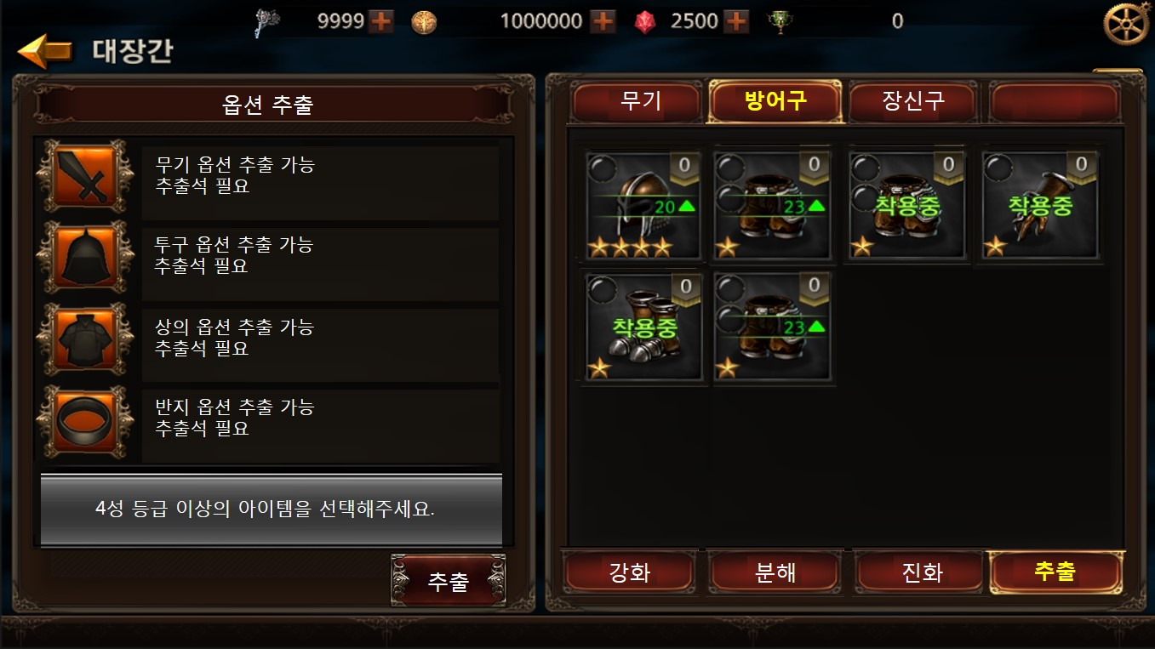

[그림 1] [그림 2]

## 옵션 추출 UI – 추출 아이템 선택 및 MSG 처리

1. 대장간에서 추출 대상 아이템 선택 시 추출 불가 아이템 관련 처리.
2. 데이터 필드에서 옵션 추출 가능여부를 체크하여 처리된다.
3. 착용 중인 아이템은 추출 불가 MSG1 처리 [그림 3].
4. 장비 아이템 중 무기, 투구, 상의, 바지 외 아이템은 추출 불가 MSG1 처리.,[그림 4]

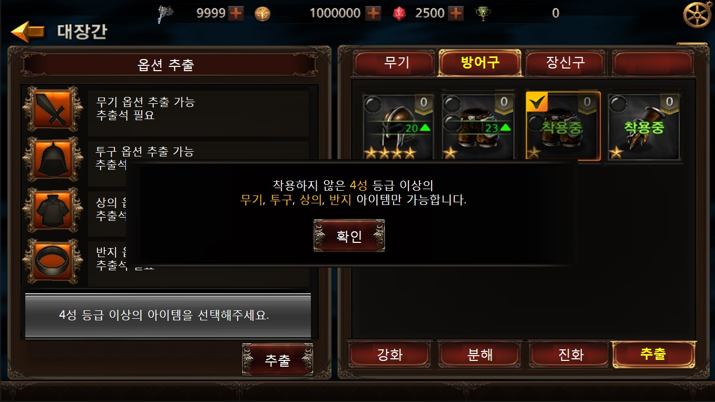 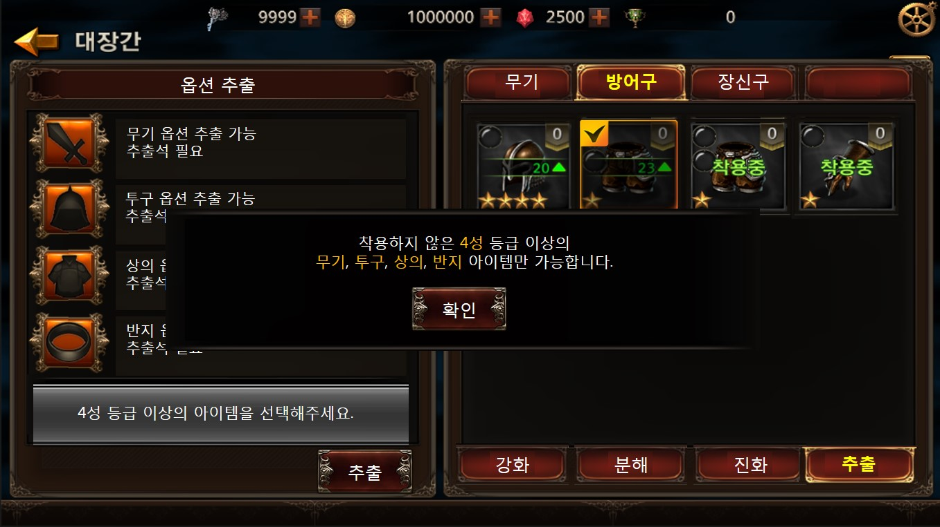

[그림 3] [그림 4]

## 옵션 추출 UI – 추출 아이템 선택 및 정보처리

1. 대장간에서 추출 대상 아이템 선택 시 추출 가능 아이템 관련 처리.
2. 추출 관련 재료가 부족한 경우.[그림 5], 재료 부족할 경우 추출 시도 시 MSG2 처리 [그림 6]

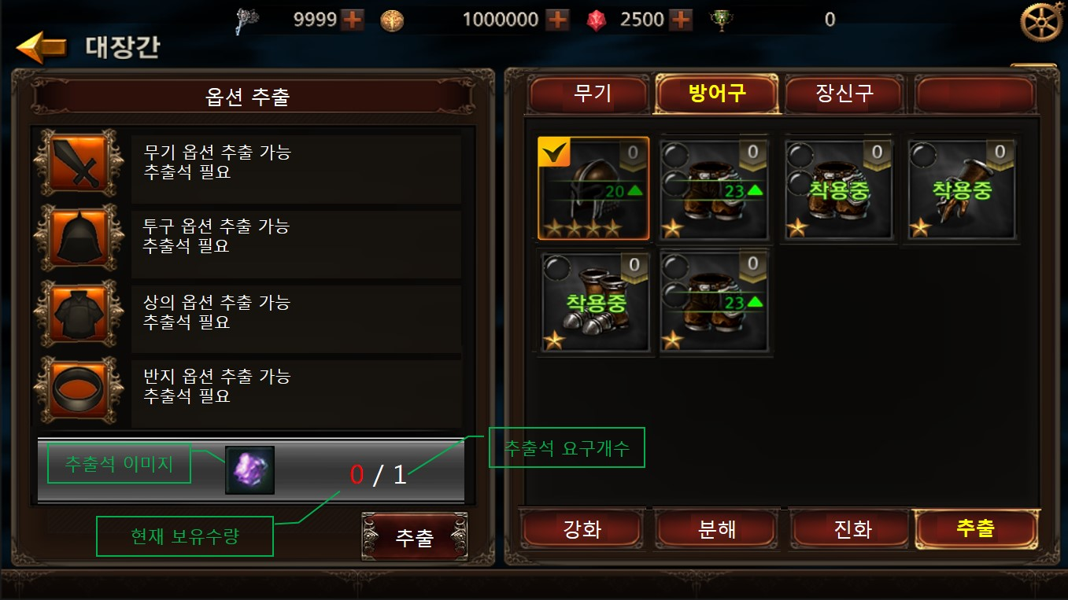 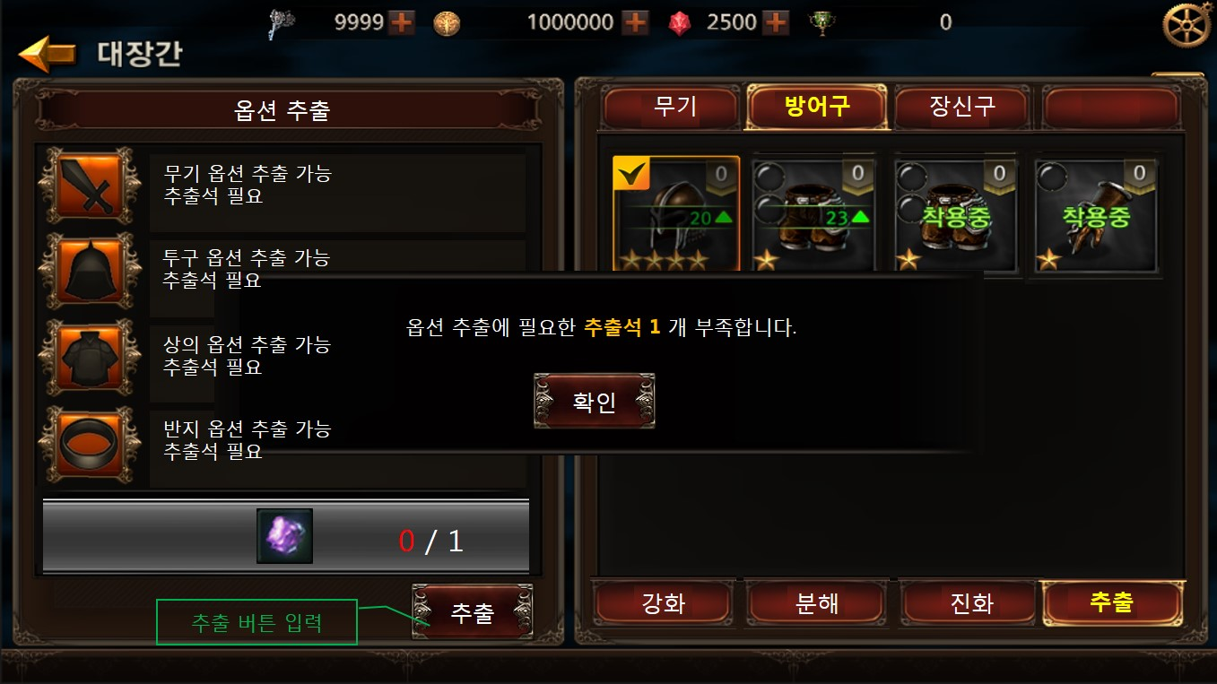

[그림 5] [그림 6]

## 옵션 추출 UI – 강화 아이템 선택 및 추출 MSG3 처리

1. 추출 조건을 만족하더라도, 추출 대상 아이템의 강화 여부를 체크하여 추출 시 강화 아이템 추출 확인 메시지 처리.
2. 추출 조건을 만족하는 강화 아이템인 경우 추출 시도 시 MSG3 처리 [그림 7]

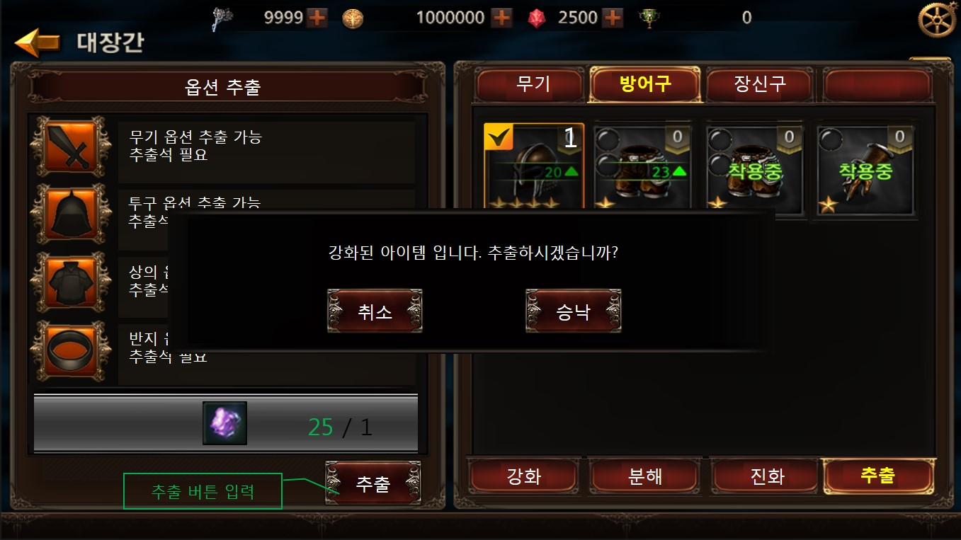

[그림 7]

## 옵션 추출 UI – 추출 FX

1. 대장간에서 추출 대상 아이템 추출 FX 연출 처리.

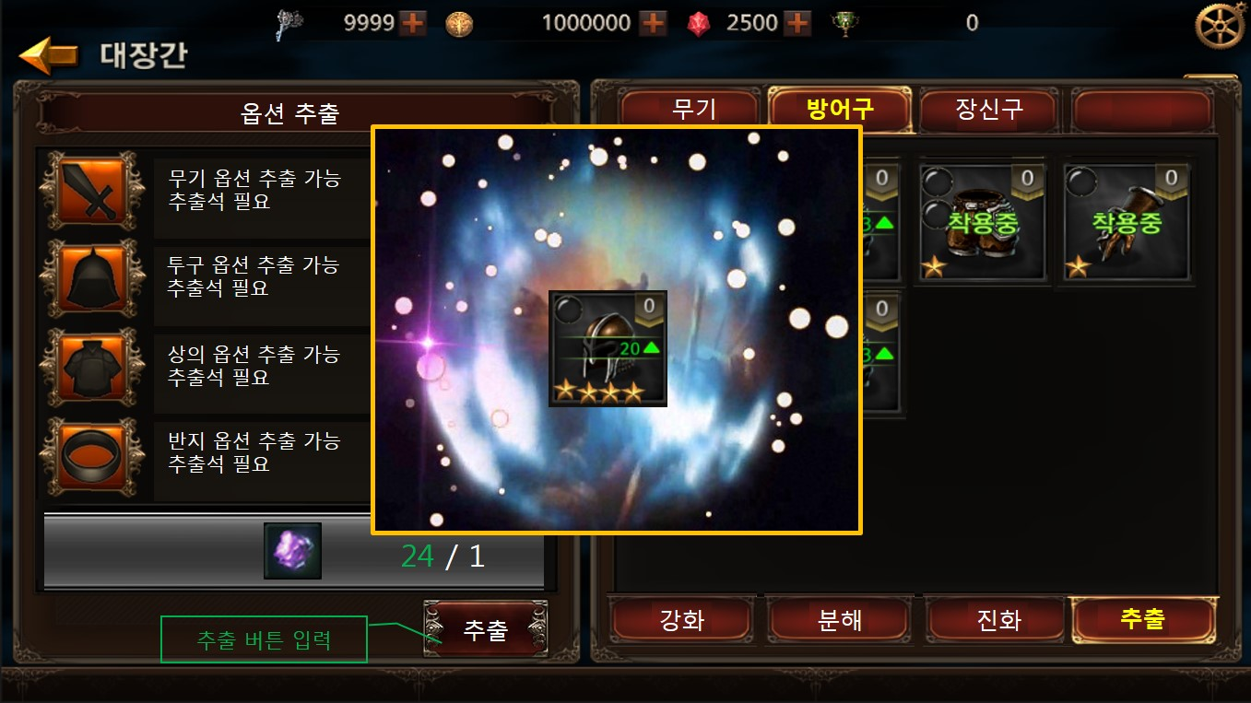

## 옵션 추출 UI – 추출 완료

1. 대장간에서 추출 대상 아이템 추출 완료 시 정보처리.

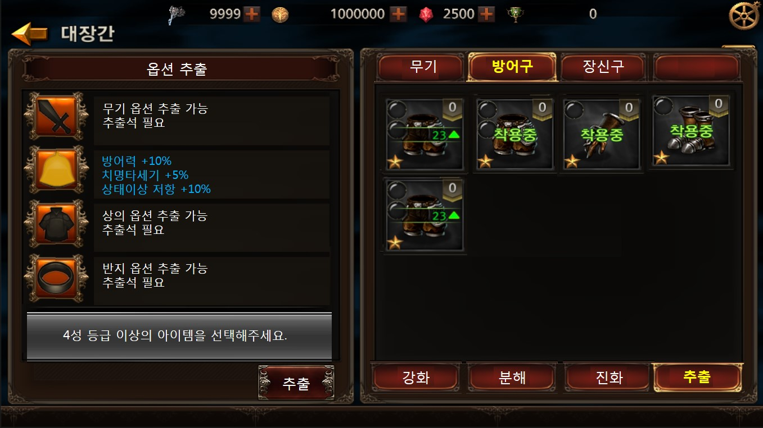

## 옵션 추출 관련 Message

1. 랜덤 옵션 추출 시 관련 Message 처리 항목은 다음 표와 같다.

|  |  |  |
| --- | --- | --- |
| 메시지 구분 | 메시지 내용 | 버튼 종류 |
| MSG1 | 착용하지 않은 4성 등급 이상의  무기, 투구, 상의, 반지 아이템만 가능합니다. | 확인 버튼 |
| MSG2 | 옵션 추출에 필요한 %s 이 %d 개 부족합니다.  OptionExtractionsID 에 설정된  %s : OptionExtractions 의 ItemCode  %d: OptionExtractions 의 ItemCount | 확인 버튼 |
| MSG3 | 강화된 아이템입니다. 추출 하시겠습니까? | 취소 버튼 / 승낙 버튼 |

# 기타

## 주의 사항

1. 강화된 아이템도 추출 가능하다. 강화된 아이템 추출 시 알림 메시지 처리가 필요하다.